**Отчет**

**о проведенном разговоре о важном 15.01.2024 г.**

**по ГБОУ «ООШ№11 г. Малгобек»**

﻿﻿﻿﻿﻿﻿             ﻿Классные руководители провели занятия, на которых рассказали о налоговой системе в Российской Федерации.

Цель занятия: познакомить обучающихся с понятием «налог», формировать представления о влиянии налогов на качество жизни каждого гражданина государства, развивать основы экономического мышления младших школьников, воспитывать финансово грамотного, отвечающего за свои решения гражданина.

Для учащихся 1 -9 классов прошли разговоры, на которых рассказали о налогах, их функциях, причинах появления, значении для государства и каждого гражданина.

  В ходе видео и презентационных Разговоров,  интерактивного занятия, классные руководители доступно и в игровой форме рассказали учащимся  про социальную функцию государства и связанных с ней расходах, демонстрируя на наглядных примерах, как налоговая культура помогает повысить уровень благосостояния и социальной защищенности жителей нашей страны.

  Будущим налогоплательщикам рассказали о формировании бюджета нашей страны, а также об основных статьях расходов бюджетных средств.

Школьники узнали определение налоговой грамотности.  Получили определенные знания и понимание налогового законодательства. Повторили  свои права и обязанности, как будущие налогоплательщики.

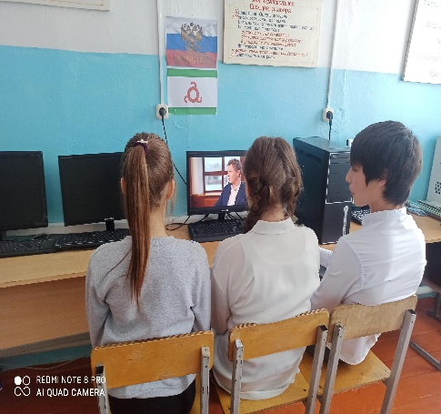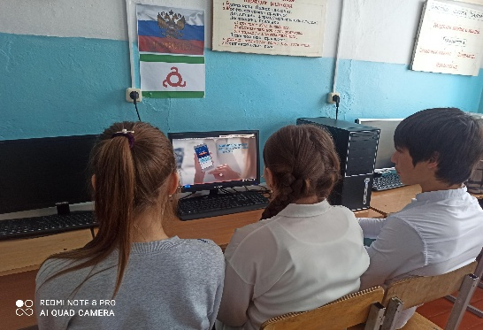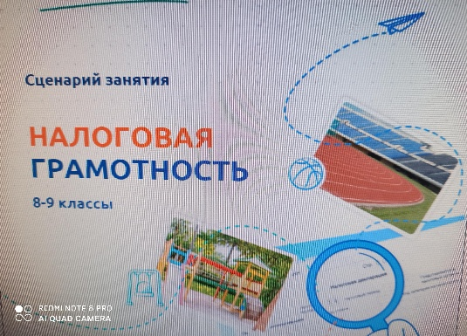Для закрепления полученных знаний на Разговорах о важном, в старших классах была проведена викторина «Налоги и их роль для нашего государства». По результатам викторины старшеклассники в полной мере усвоили, что финансовая грамотность – это необходимый каждому члену общества уровень определенных знаний в денежной сфере и дает возможность управлять своим финансовым благополучием.

